**Thư viện trường tiểu học Thanh Cao**

**Bài giới thiệu sách tháng 11 năm 2021**

**Chủ đề: Biết ơn thầy cô**

**Tên sách: “Viết cho Thầy gửi cho Cô tặng cho Trò”**

***Kính thưa các thầy giáo, cô giáo cùng toàn thể các con học sinh yêu quý!***

“Khi tóc thầy bac, tóc em vẫn còn xanh

Khi tóc thầy bạc trắng chúng em đã khôn lớn rồi…”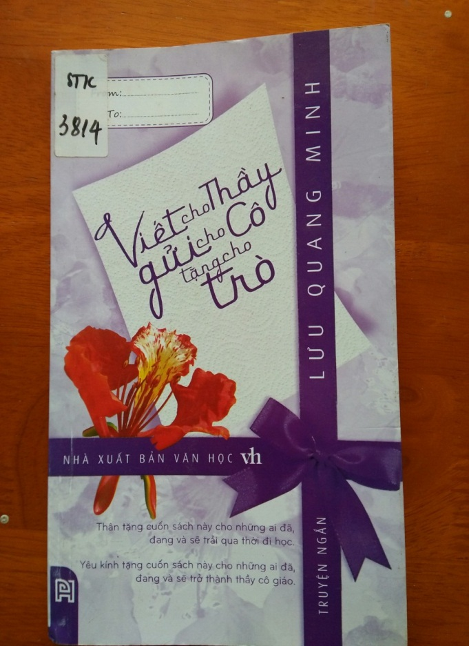 Những câu hát ấy, trong mỗi chúng khi nhắc nhở lại đều không quên được tuổi học trò của mình – chúng ta đã gắn bó với mái trường, thầy cô, bạn bè và rất nhiều, rất nhiều kỷ niệm ùa về.

Buổi giới thiệu sách hôm nay, tôi xin trân trọng giới thiệu tới các thầy giáo, cô giáo cùng toàn thể các con học sinh yêu quý cuốn sách được mang tên: “**Viết cho Thầy gửi cho Cô tặng cho Trò**”. của tác giả Lưu Quang Minh. Do nhà xuất bản Văn Học phát hành năm 2014. Sách dày 195 trang, khổ sách 12 x 20 cm. Ngay từ ngoài trang bìa chúng ta thấy hình ảnh được trang trí màu tím – màu của tình người màu của thủy chung.

Khi giở từng trang sách ra chúng ta thấy rất nhiều các truyện ngắn có yếu tố “ giáo dục”. Liên quan đến thầy cô, trường lớp, bạn bè, chuyện dạy, chuyện học, chuyện về những con người không tên như bác bảo vệ, cô lao công…

Nghề giáo là một nghề cao quý và đáng trân trọng. Qua cuốn sách này ta thấy những tình cảm về thầy cô như một lời tri ân của người học sinh với thầy cô đã dạy dỗ mình. Thời học sinh bạn bè và thầy cô, luôn để lại những kỷ niệm cho chúng ta đến cuối cuộc đời.

Sách được viết thành 3 phần :

**Phần I.** Viết cho Thầy

**Phần II.** Gửi cho Cô

**Phần III.** Tặng cho Trò

Trong mỗi phần có những câu chuyện nhỏ nói về mối quan hệ tình cảm chân thật của thầy và trò, của cô và trò. Qua mỗi câu văn, tác giả muốn gửi tới chúng ta một thông điệp hãy kính trọng và gìn giữ những tình cảm của mọi thành viên dưới mái trường thân yêu đã dem lại cho chúng ta tri thức nền tảng trong cuộc sống. Vậy các câu chuyện đó có nội dung như thế naò? Và diễn biến ra sao? Tôi xin mời các thầy các cô cùng các con học sinh đến thư viện nhà trường tìm đọc cuốn sách này nhé. Sách được mang mã **STK 3314.**

Thư viện nhà luôn sẵn sàng phục phục các quý thầy cô cùng các con học sinh.

Buổi giới thiệu sách đến đây là hết. Tôi xin kính chúc các thầy giáo, cô giáo, luôn mạnh khỏe hạnh phúc, hết lòng vì học sinh thân yêu. Các con học sinh chăm ngoan học giỏi. Xin hẹn gặp lại buổi giới thiệu sách lần sau.

*Thanh Cao, ngày 8 tháng 11 năm 2021*

|  |  |
| --- | --- |
| **Nhân viên thư viện**  **Đào Thị Oanh Yến** | **T/M nhà trường**  **Lê Quốc Bảo** |